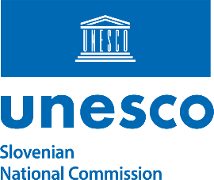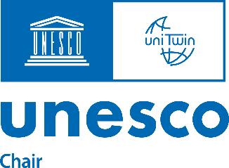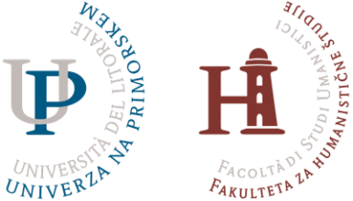

UNESCO katedra za interpretacijo in izobraževanje
za spodbujanje celostnih pristopov k dediščini
UNIVERZA NA PRIMORSKEM, KOPER
UNESCO Chair for Interpretation and Education
for Enhancing Integrated Heritage Approaches
UNIVERSITY OF PRIMORSKA, KOPER, SLOVENIA

PROGRAM / PROGRAMME

- srečanje slovenskih UNESCO kateder / 2nd meeting of the Slovenian UNESCO Chairs

5. marec 2026 / 5th March 2026

Kje / Venue
Univerza na Primorskem / University of Primorska, Titov trg 4, Koper
soba Senata, 1. nadstropje / Senate Room, 1st floor

PROGRAM / PROGRAM
10.00 Registracija in kava / Registration and coffee
10.30 Pozdravni nagovori / Welcome addresses
Prof. dr. Klavdija Kutnar, rektorica/Rector UP
Špela Spanžel, direktorica Direktorata za kulturno dediščino Ministrstva za kulturo / Director of the Directorate for Cultural Heritage, Ministry of Culture RS
Prof. dr. Maja Zalaznik, predsednica Slovenske nacionalne komisije UNESCO / President of the Slovene National Commission for UNESCO (na daljavo / online)
11.00
Predstavitev tekočih aktivnosti kateder – izbrani projekti in rezultati / Presentation of current activities of UNESCO Chairs – selected projects and results
Moderira/Moderator: Irena Lazar, UNESCO katedra UP
11.00 – 11.30
UNESCO katedra za zmanjševanje tveganj ob vodnih ujmah / UNESCO Chair on Water-related Disaster Risk Reduction, UL
- Mateja Klun: Pregled tekočih projektov na področju obratovalne varnosti pregrad in upravljanja zadrževalnikov / Overview of ongoing projects in the field of operational safety
- Matjaž Mikoš: Projekt ULTRA na Univerzi v Ljubljani / Project ULTRA at the University of Ljubljana
- Mark Brian Alivio: Demonstration Centre for Urban Water Cycle / Demonstracijski center za mestni vodni krog
11.30 – 12.00
UNESCO katedra za interpretacijo in izobraževanje za spodbujanje celostnih pristopov k dediščini / UNESCO Chair for Interpretation and Education for Enhancing Integrated Heritage Approaches, UP
- Zrinka Mileusnić: Pedagoški okvir Green Heritage in inovativne prakse celostnega poučevanja in interpretacije dediščine / Green Heritage pedagogical framework and inovative practices of holistic teaching and interpretation of heritage
- Neža Čebron Lipovec: Participativni pristopi pri raziskovanju dediščine / Participatory Approaches in Heritage Research
12.00 – 12.15
Unesco katedra za etiko umetne inteligence in izobraževanje / UNESCO Chair in Ethics of Artificial Intelligence and Education, IJS
- Wayne Holmes: Predstavitev dosedanjih aktivnosti katedre / Presentation of Chair’s activities to date (online)
12.15 – 12.30
Unesco katedra za izobraževanje učiteljev za trajnostni razvoj / UNESCO Chair on Teacher Education for Sustainable Development, UL
- Gregor Torkar in Žan Rode: Poročilo katedre o izobraževanju učiteljev za trajnostni razvoj za leto 2025 / Chair Report on Teacher Education for Sustainable Development for 2025
12.30 – 12.45
Unesco katedra o odprtih tehnologijah za prosto dostopne izobraževalne vire in odprto učenje / UNESCO Chair on Open Technologies for Open Educational Resources and Open Learning Achievements, IJS
- Mitja Jermol in Ana Polajnar: Tekoče aktivnosti in projekti katedre / Current activities and projects of the Chair
13.00 Kosilo / Lunch
14.30 Razprava in pogovor o možnostih sodelovanja / Discussion and opportunities for cooperation
15.15 Zaključki / Wrap up
15.30 Pokrajinski muzej Koper – voden ogled razstave »Koper – med zvonikom in žerjavi« / Regional Museum Koper – guided tour of the exhibition “Koper – between the bell tower and the cranes” (avtorica razstave / author of the exhibition Neža Čebron Lipovec, UNESCO Chair UP)

